KỊCH BẢN DEMO
Dành cho đội ngũ Sales · Thời lượng: 30–45 phút
Mục tiêu: Khách hàng thấy toàn bộ luồng từ đặt phòng online → check-in kiosk → vận hành staff → thanh toán.

Chuẩn Bị Trước Demo
- Chạy: docker compose up -d (PostgreSQL + Redis)
- Chạy: pnpm dev (3 app khởi động song song)
- Mở 3 tab: localhost:3001 (Staff) · localhost:3000/vi (Portal) · localhost:3002 (Kiosk)
- Đăng nhập Staff Web: admin@demo.hotel / Admin123!
- Kiểm tra: có ít nhất 1 phòng trạng thái CLEAN
- Tắt thông báo điện thoại / chế độ 'Không làm phiền'

Luồng Demo 30 Phút
Booking Portal  (5 phút) | → | Staff Dashboard  (5 phút) | → | Kiosk Check-in  (5 phút) | → | Housekeeping  (5 phút) | → | Folio & Báo cáo  (5 phút) | → | Q&A / Chốt  (10 phút)

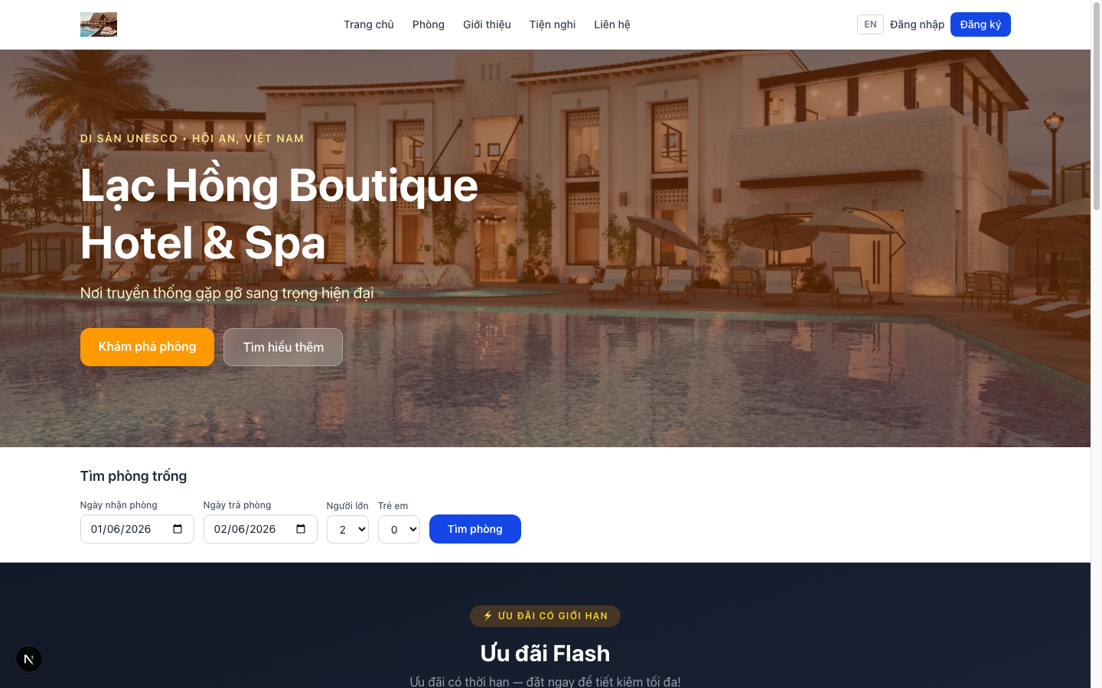
Màn hình 1: Booking Portal — điểm khởi đầu demo

Phần 1 — Booking Portal (5 phút)
💬 Mở đầu: "Hãy bắt đầu từ góc nhìn của khách hàng — đây là trang đặt phòng riêng của khách sạn, không qua Booking.com, không mất phí hoa hồng 15–25%."

Các bước thao tác:
- Mở localhost:3000/vi — chỉ vào hero banner và tên khách sạn
- Nhập ngày check-in/out vào search widget → Click 'Tìm phòng trống'
- Chọn 1 phòng → Xem trang chi tiết (ảnh slideshow, tiện nghi, giá)
- Click 'Đặt ngay' → Đi qua 4 bước đặt phòng
- Bước cuối: Chỉ QR code — 'QR này dùng để check-in tại kiosk, sẽ demo ngay sau'
✨ Điểm nhấn: "Khách đặt trực tiếp — anh/chị nhận 100% doanh thu."

Phần 2 — Staff Web: Dashboard (5 phút)
💬 Chuyển tiếp: "Ngay khi khách vừa đặt, nhân viên thấy ngay — không cần F5, không cần báo cáo buổi sáng."

- Chỉ vào Dashboard: số khách đến/đi hôm nay, tình trạng phòng
- Mở tab Booking → tìm booking vừa tạo → xem chi tiết
- Chỉ Audit Log — 'Mọi thay đổi đều được ghi lại: ai, lúc nào, làm gì'
- Click 'Check-in thủ công' — 'Nhân viên vẫn hỗ trợ khi khách cần'
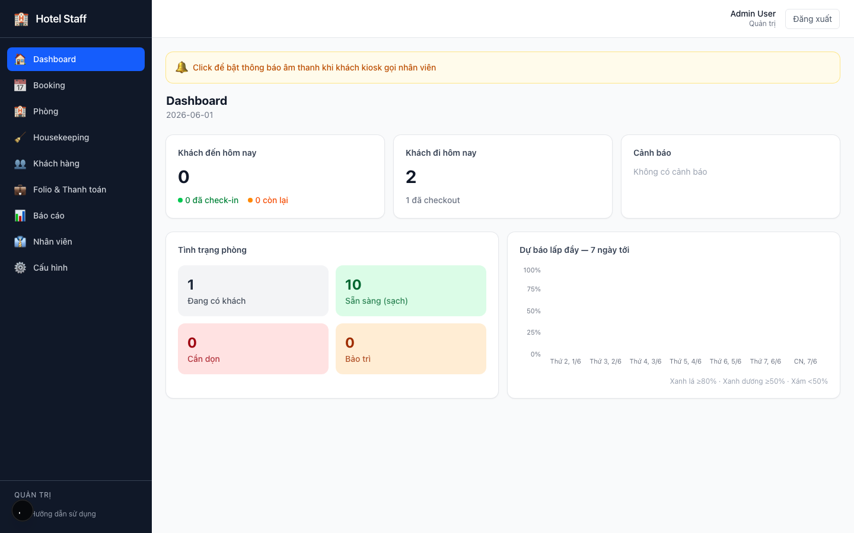
Màn hình 2: Staff Dashboard — tổng quan real-time
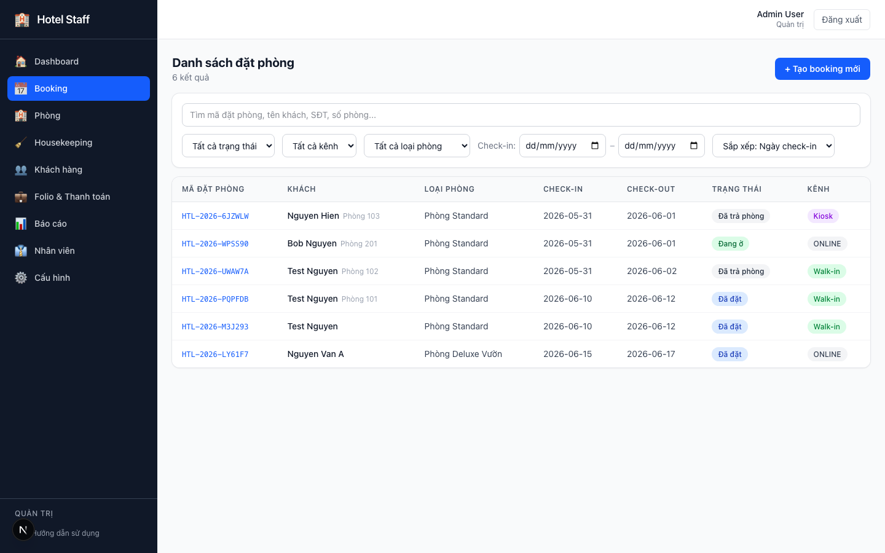
Màn hình 3: Danh sách booking — tất cả kênh đặt phòng

Phần 3 — Kiosk: Check-in Tự Phục Vụ (5 phút)
💬 Chuyển tiếp: "Bây giờ hãy đóng vai khách hàng — đến kiosk, quét QR, nhận phòng trong dưới 90 giây."

Quét QR  hoặc nhập mã | → | Xác nhận  tên khách | → | Tự động  xếp phòng | → | Màn hình  thành công

- Mở localhost:3002 — Chỉ giao diện fullscreen 3 nút
- Click 'Tôi đã đặt phòng' → Nhập mã xác nhận từ email
- Xác nhận tên → Hệ thống tự xếp phòng
- Quay lại Staff Dashboard — chỉ thông báo check-in xuất hiện real-time
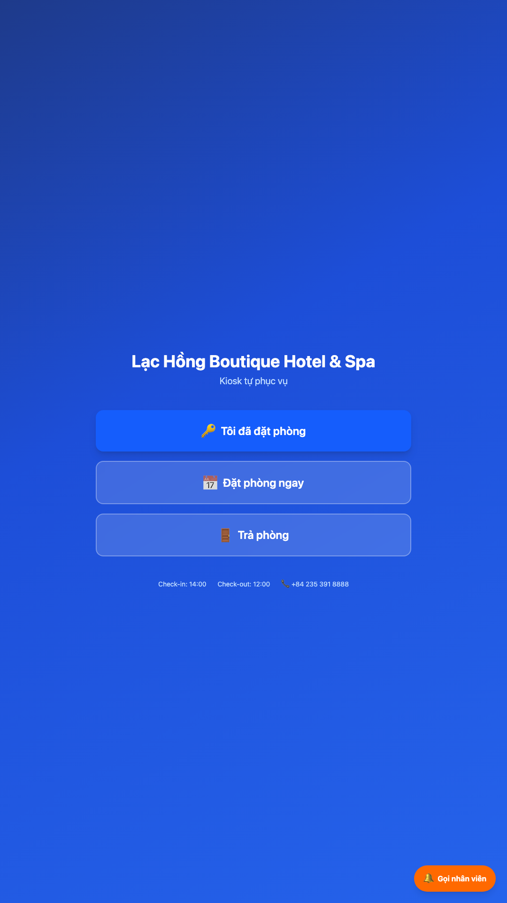
Màn hình 4: Kiosk — giao diện tự phục vụ
✨ Điểm nhấn: "Không cần nhân viên — khách tự check-in lúc 2 giờ sáng cũng không vấn đề."

Phần 4 — Housekeeping & Quản Lý Phòng (5 phút)
- Mở tab Housekeeping → Chỉ Kanban board
- Kéo thẻ phòng từ DIRTY sang CLEANING → sang CLEAN
- Mở tab Phòng → Grid màu sắc tình trạng từng phòng
- Chỉ: 'Màu xanh = sạch sẵn sàng, xanh đậm = có khách, đỏ = bảo trì'
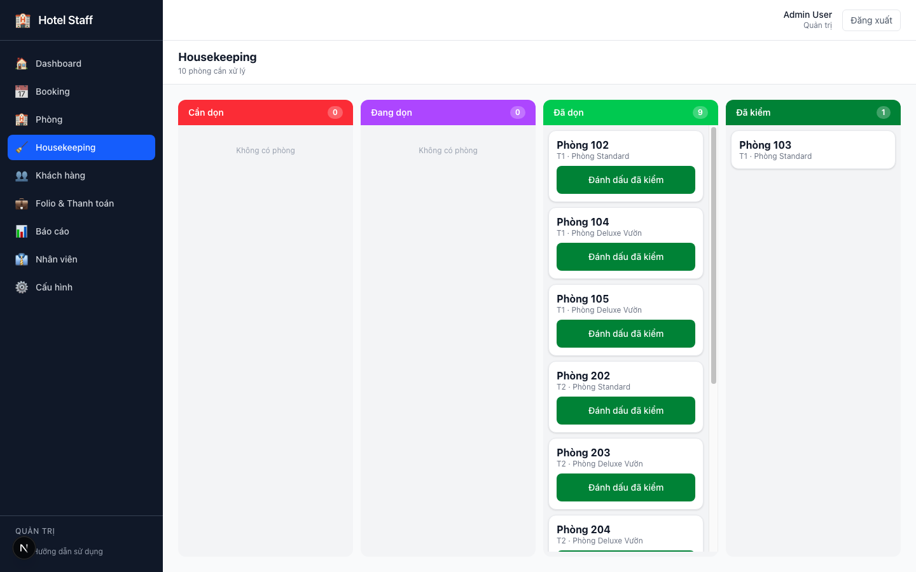
Màn hình 5: Housekeeping Kanban board
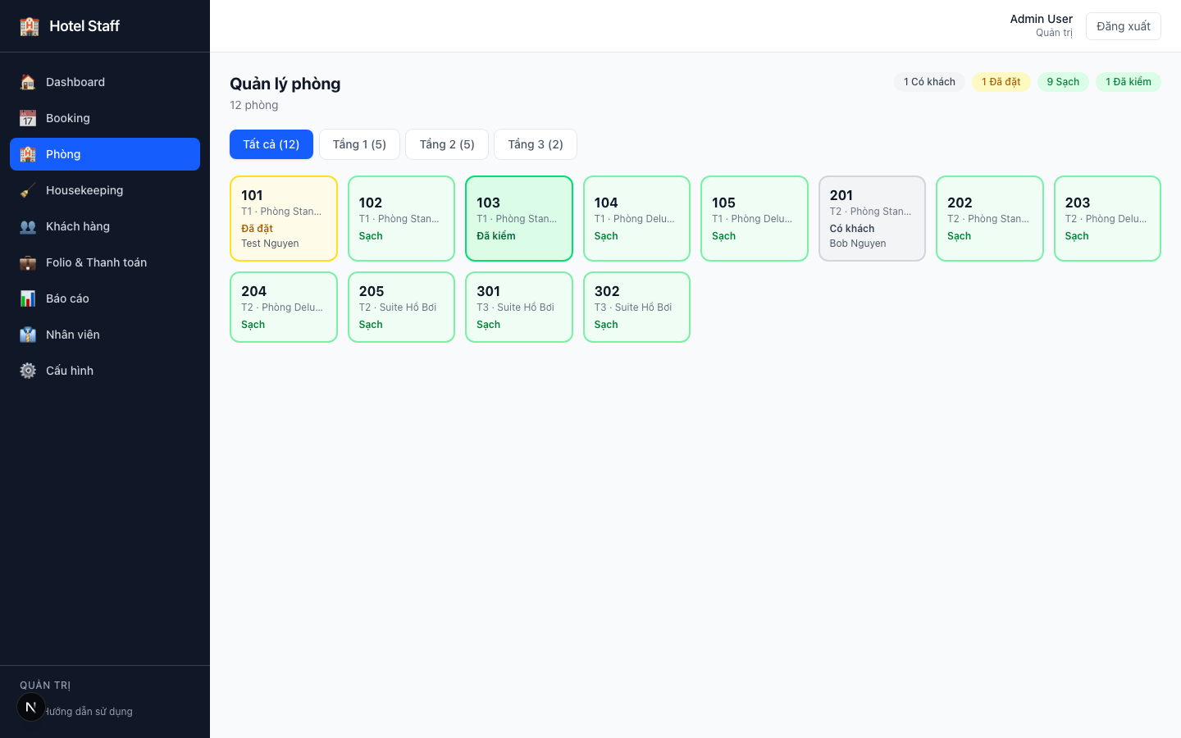
Màn hình 6: Grid trạng thái phòng

Phần 5 — Folio & Báo Cáo (5 phút)
Check-out  xong | → | Mở Folio | → | Thêm phụ phí  (nếu có) | → | Ghi nhận  thanh toán | → | Settle  & xuất PDF

- Mở Folio & Thanh toán — chỉ dashboard tổng quan, stat cards
- Click vào 1 folio → Xem phụ phí, thêm discount
- Ghi nhận thanh toán → Settle
- Download PDF hóa đơn → Chỉ hóa đơn tiếng Việt đầy đủ
- Mở Báo cáo Doanh thu → Chỉ biểu đồ, RevPAR, ADR
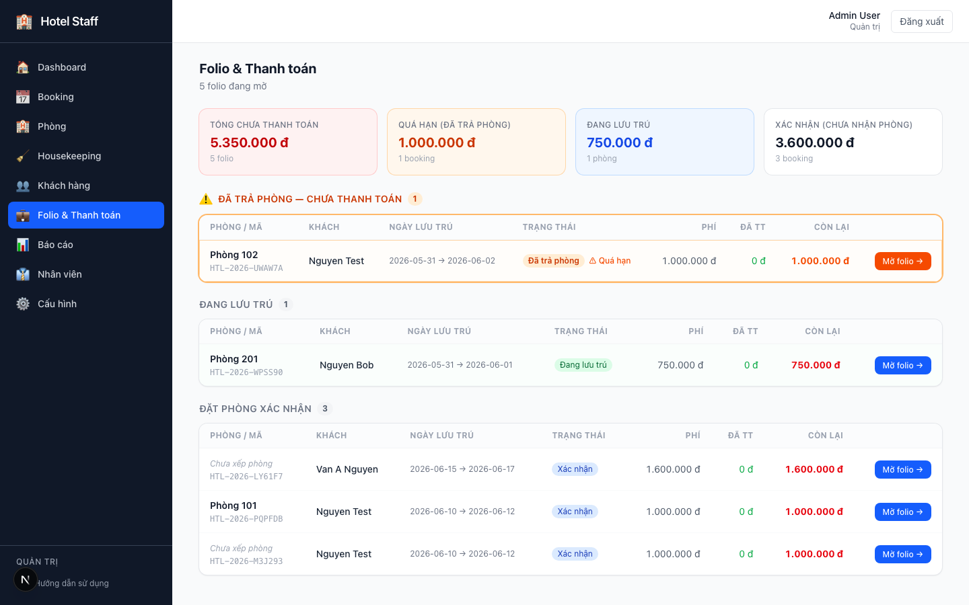
Màn hình 7: Folio & Thanh toán
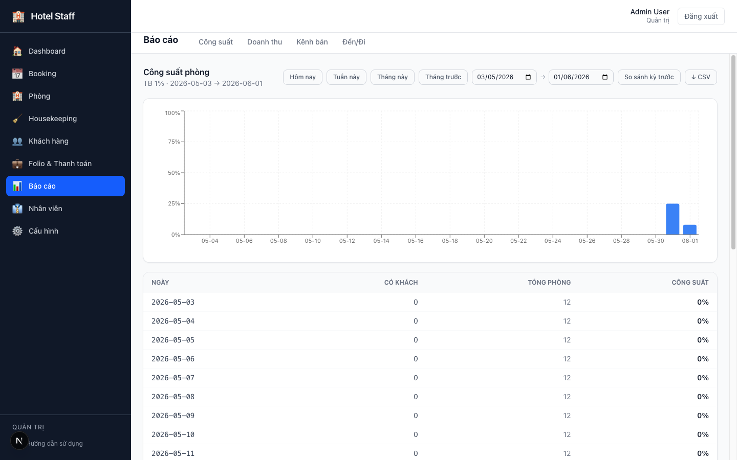
Màn hình 8: Báo cáo công suất

📧 Liên hệ tư vấn & demo: [email@khachsan.vn] · [SĐT liên hệ]
🌐 Website: [website.khachsan.vn]

